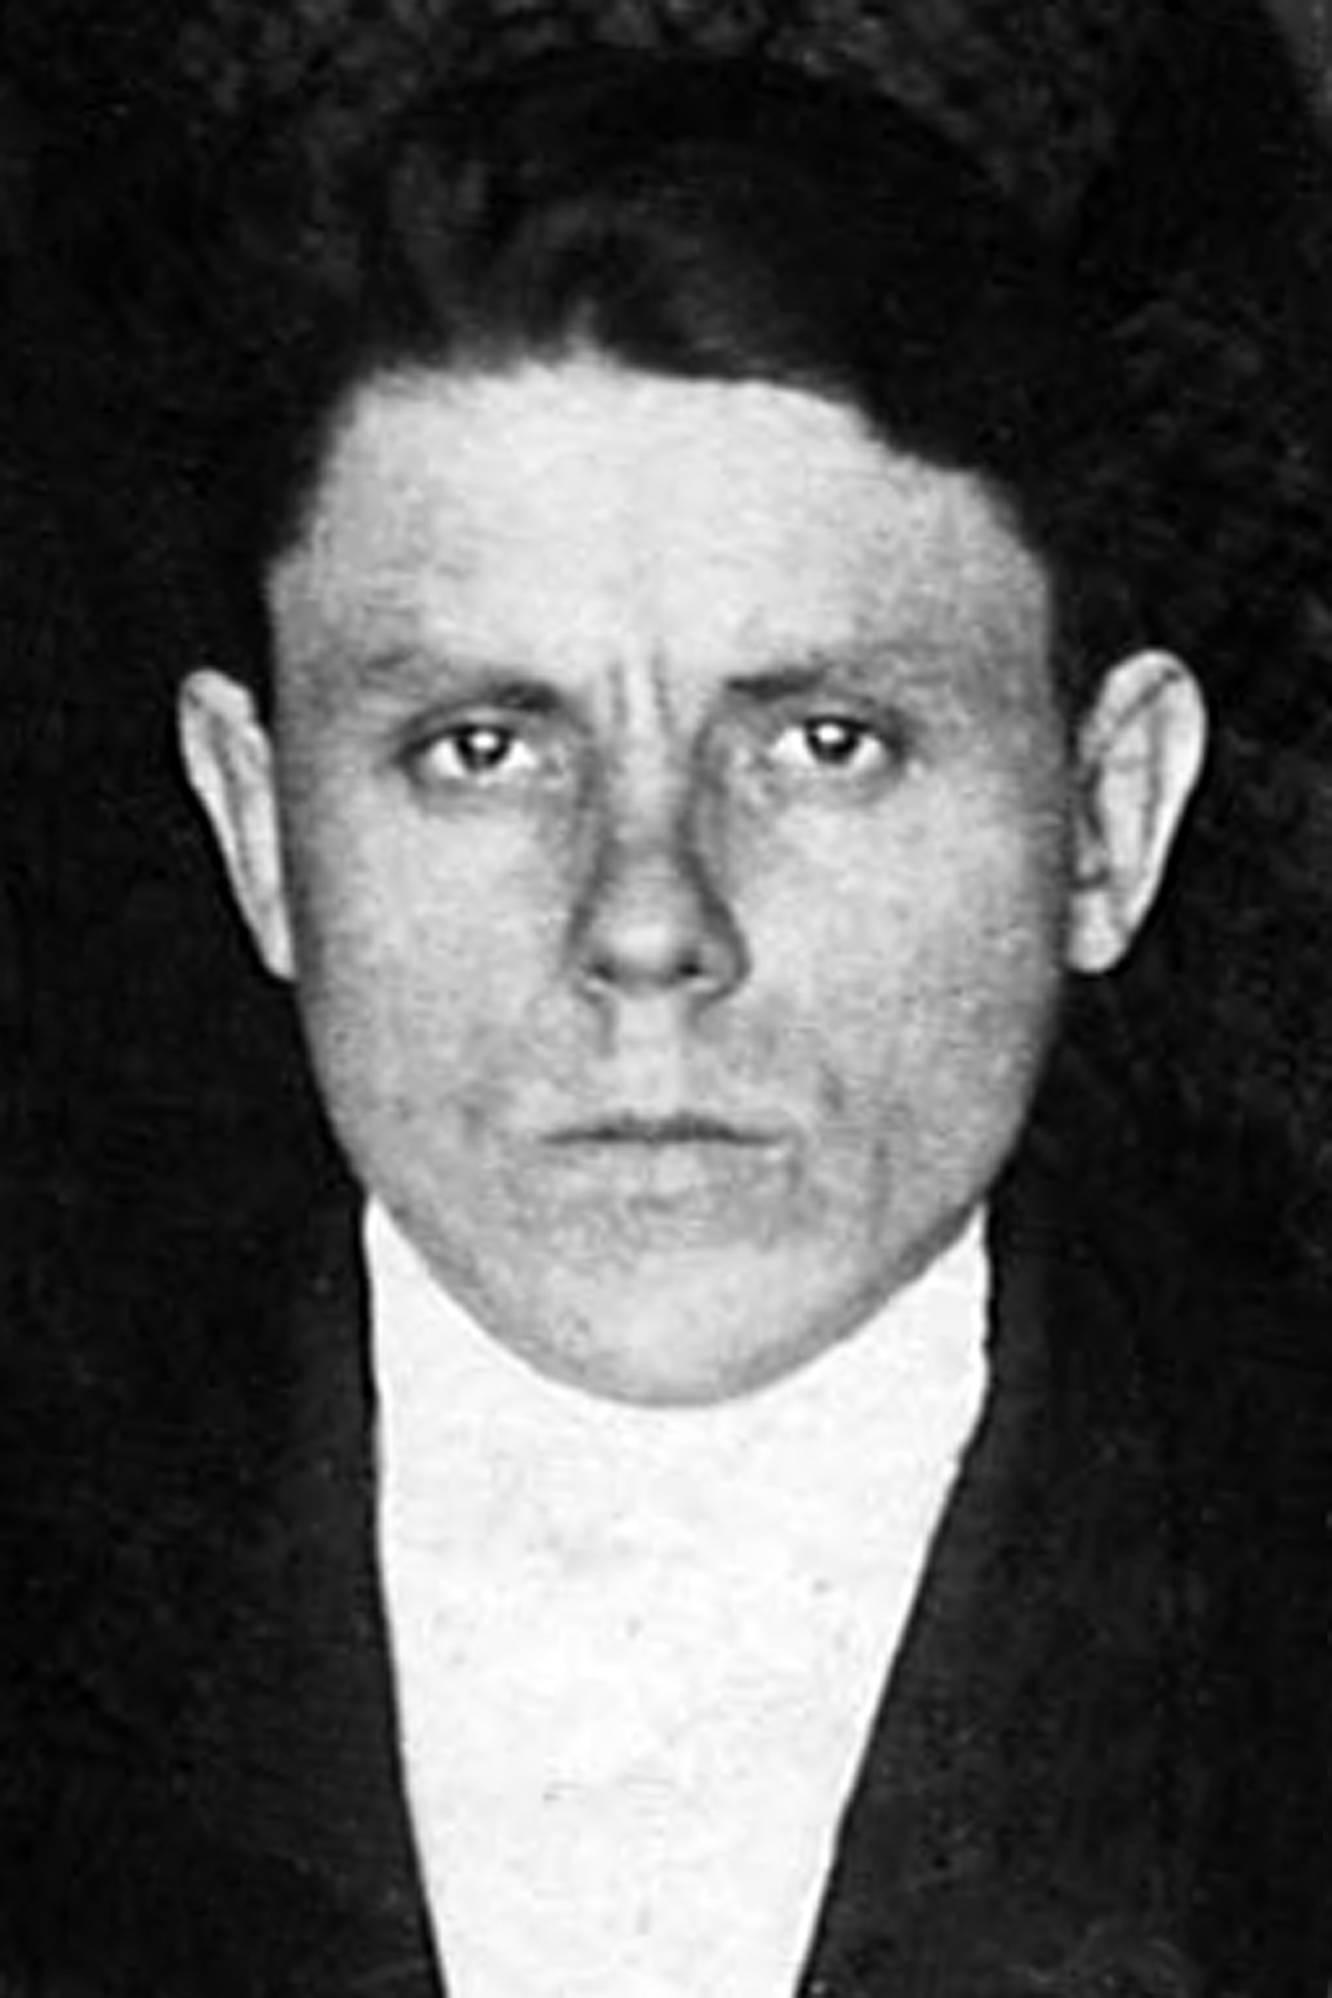

Климов Георгий Николаевич (1913 г.р.)
С 1 сентября 1936 года работал учителем начальных классов в Смоленской начальной школе. Первого сентября 1938 года в Смоленской начальной школе был открыт 5 класс, и школа стала филиалом Нестеровской неполной средней школы. Георгий Николаевич стал работать преподавателем русского языка в 5 классе. Был пионервожатым. В июне 1941 года был призван на фронт.
Информация с сайта ОБД Мемориал:
«КЛИМОВ ГЕОРГИЙ НИКОЛАЕВИЧ. Дата рождения - 1913. Место рождения: Ивановская обл., г. Кохма. В. зв.: кр-ц. Пропал без вести. Дата: 15.12.1941года. Место пропажи: г. Бердичев».

